新 书 推 荐

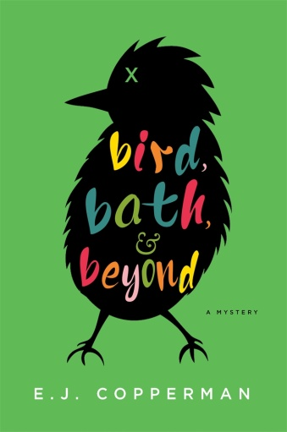
中文书名：《小鸟、浴盆和其他》
英文书名：BIRD, BATH, & BEYOND
作 者：E.J. Copperman
出 版 社：St. Martin
代理公司：ANA/Cindy Zhang
页 数：304页
出版时间：2018年10月
代理地区：中国大陆、台湾
审读资料：电子稿
类 型：惊悚悬疑

内容简介：

凯·鲍威尔（Kay Powell）是非人类动物演员的经纪人，她现在正在在片场照料她的客户——一只名叫巴尼（Barney）的鹦鹉，这是他的新剧，《死亡之城》（Dead City）。然而，就在该剧正在如火如荼地拍摄当中时，这部电视剧的魅力主角却在他的保姆车中被杀害了，你猜唯一的目击者是谁？没错，正是我们的巴尼。尽管凯不断地解释，即使这只鹦鹉“会说话”，他也不能和人进行真正的交谈，但是调查人员依然坚持要询问这只鹦鹉，以获得他显然无法交流的信息。

对嫌疑人的猜测像鸟粪一样堆积起来，不久，就连凶手都不得不开始怀疑巴尼是不是真的可以提供有用的信息，巴尼已经深陷其中，无法逃离了。

作者简介：

E. J. 科珀曼（E. J. Copperman）是一个你可以坐下来一起喝啤酒的人，如果你喜欢喝啤酒的话。或者喝热巧克力。或者来一杯无糖汽水。事实上，只要你不在乎E. J. 科珀曼在喝什么，你想喝什么都行。E. J.创作了一系列推理小说，其中包括以《命运的狗盆》（Dog Dish of Doom）开头的“爪子特工队”（Agent to the Paws）系列，以及“鬼魂宾馆解谜系列”（Haunted Guesthouse mysteries）、“阿斯伯格解谜系列”（Asperger’s mysteries）和“侦探推理系列”（Mysterious Detective mysteries）。

媒体评价：

“科珀曼塑造的完美女主角再度犀利出击。”
----《科克斯书评》（Kirkus Reviews）

“迷人……动物爱好者和休闲读物的读者应该会在这个有关动物表演和电视制作的世界里尽情享受这场闹剧。”
----《出版这周刊》（Publishers Weekly）

谢谢您的阅读！
请将回馈信息发至：
张滢（Cindy Zhang）
安德鲁﹒纳伯格联合国际有限公司北京代表处
北京市海淀区中关村大街甲59号中国人民大学文化大厦1705室, 邮编：100872
电话：010-82504506
传真：010-82504200
Email: cindy@nurnberg.com.cn
网址：www.nurnberg.com.cn
微博：http://weibo.com/nurnberg
豆瓣小站：http://site.douban.com/110577/
微信订阅号：ANABJ2002

